**SNH48-饺子榜2019网站简介**

# 0 简介

今年饺子榜不再使用谷歌表格，而是搭建了一个可视化的动态网站（https://www.jzb48.com），使大家不必“翻墙”便能查询饺子榜的统计信息。饺子榜的可视化网站动态地显示饺子榜的统计结果，不必频繁刷新。网站主要包括以下几个页面：

主页

成员列表页

日增榜页

口袋榜页

后辈榜页

JZ明细页

JZ增长页

JZ比例页

关于饺子榜页

下面向大家介绍网站的具体内容。为获得更好的体验，建议使用谷歌Chrome浏览器打开网站。

# 1主页

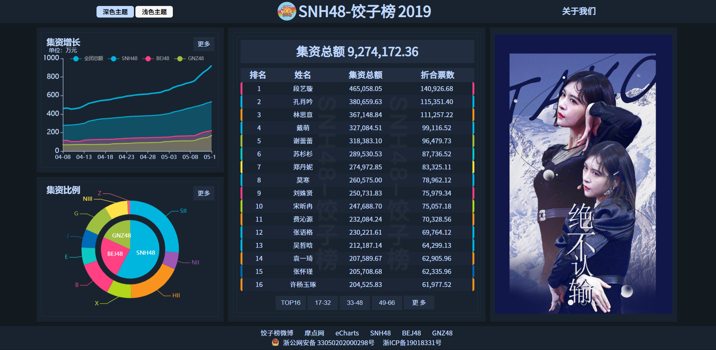

**图1** 主页

主页主要包括饺子榜主榜（中间表格）、JZ增长栏（左上方曲线图）、JZ比例栏（左下方饼图）和广告栏（右侧轮播图）。

**主榜**

主榜位于主页的中间。上方的“JZ总额”为饺子榜统计的全部JZ的实时总额。主榜包括排名、姓名、JZ总额和折合票数四个字段，并按JZ总额倒序排列。折合票数为JZ总额按3.3元每票折算。主榜两侧的色块为该行成员所在队伍的队色。

点击主榜下方的左边四个按钮，可分别查看各排名段的JZ信息。主榜只显示排名前66的应援会JZ总额，如果您想查看更多应援会的JZ信息，请点击表格对应行。点击表格下方的“更多”按钮，网站将跳转到成员列表页。

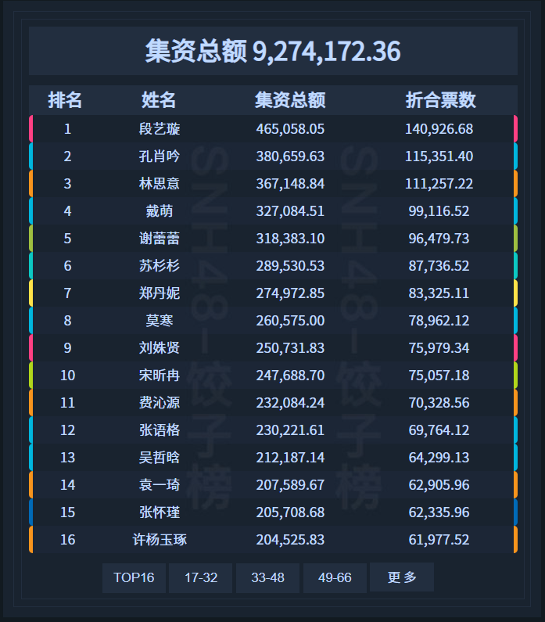

**图2** 主榜

**JZ增长栏**

JZ增长栏位于主页的左上方，用于显示全团JZ总额和三个分团的JZ总额的增长曲线。把鼠标滑入图内，将显示一个十字光标和当期的JZ总额。如果您想查看队伍或者成员的JZ增长曲线，请点击右上角的“更多”按钮，网站将跳转到JZ增长页面。

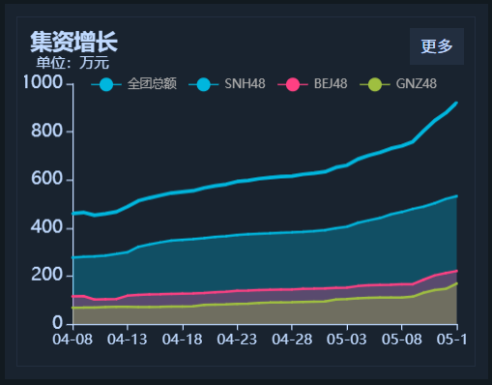

**图3** JZ增长栏

**JZ比例栏**

JZ比例栏位于主页的左下方，用于显示各分团/队伍的JZ占分团/队伍的比例。把鼠标滑入饼图的不同部分，将显示该部分的JZ总额和所占比例。如果您想查看更多JZ分布的饼图，请点击右上角的“更多”按钮，网站将跳转到JZ比例页。

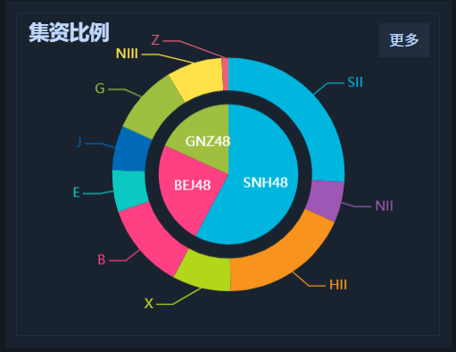

**图4** JZ比例栏

**广告栏**

广告栏位于主页的右侧，用于显示饺子榜承接的广告业务，采用轮播图的变换形式。点击图片，将跳转到指定的外部链接。需要说明的是，饺子榜只承接与SNH48 GROUP总选相关的广告。



**图5** 广告栏

另外，首页还包括顶部和底部两个导航栏（当然，其他页面也有这两栏），用于显示一些通用信息。点击“深色主题”或者“浅色主题”按钮，可切换网页的颜色主题。点击主标题“SNH48-饺子榜”跳回主页。点击“关于我们”跳转到饺子榜简介页。底部栏还给出几个相关的外部链接和网站的备案信息。

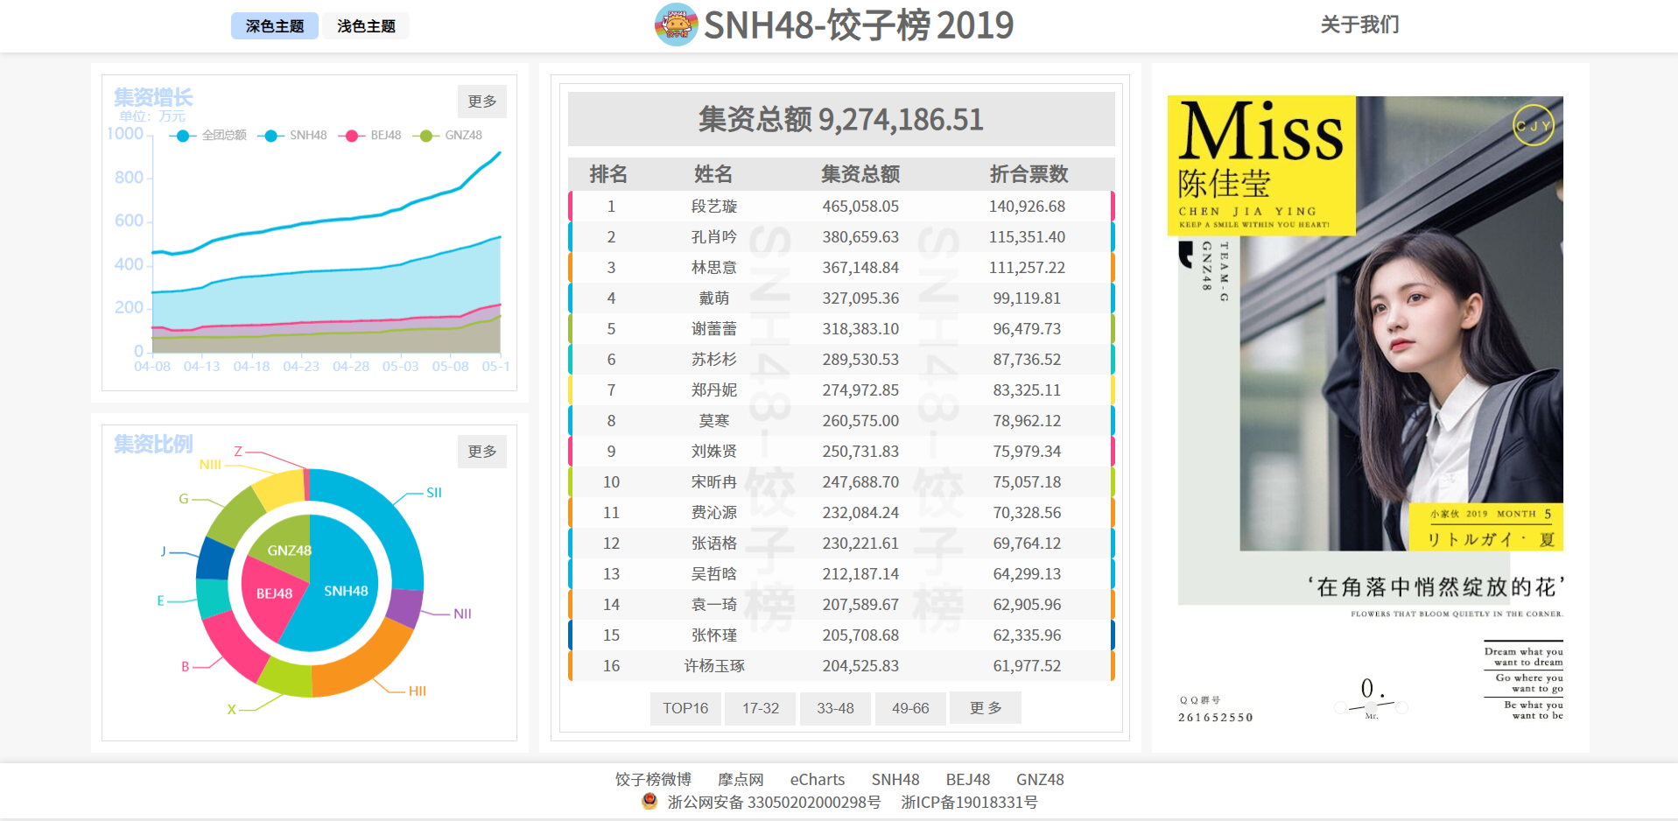

**图6** 浅色主题

# 2 成员列表页

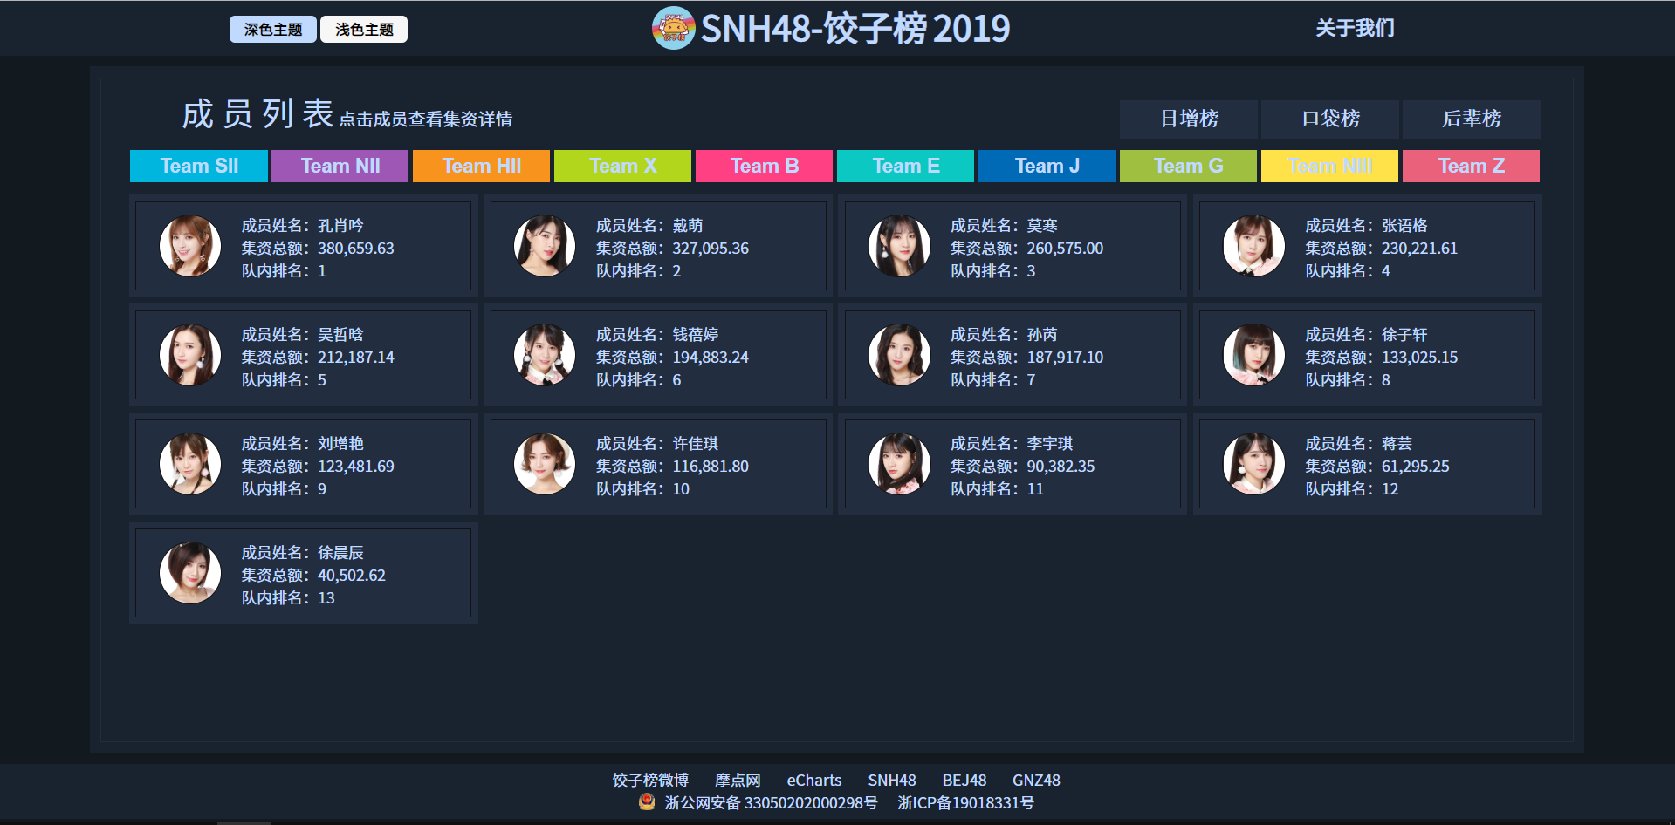

**图7** 成员列表页

点击主页主榜下方的“更多”按钮，即可打开成员列表页。本页面按队伍分类，给出JZ总额超过一定值的应援会信息，以列表形式呈现。

点击右上方的三个按钮，“日增榜”、“口袋榜”和“后辈榜”，可分别跳转到日增榜页、口袋榜页和后辈榜页。

# 3 日增榜页

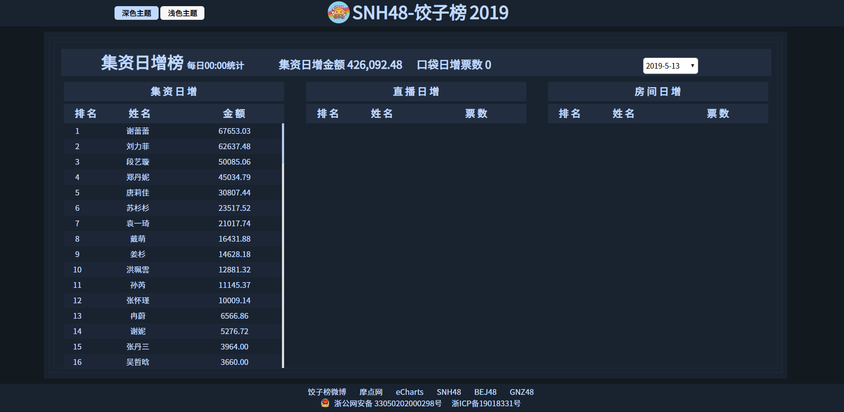

**图8** 日增榜页

点击成员列表页的“日增榜”按钮，即可打开日增榜页。本页面用于显示各应援会的JZ日增金额和直播日增票数、口袋日增票数，分别以表格形式呈现。日增榜每天0点更新。

# 4 口袋榜页

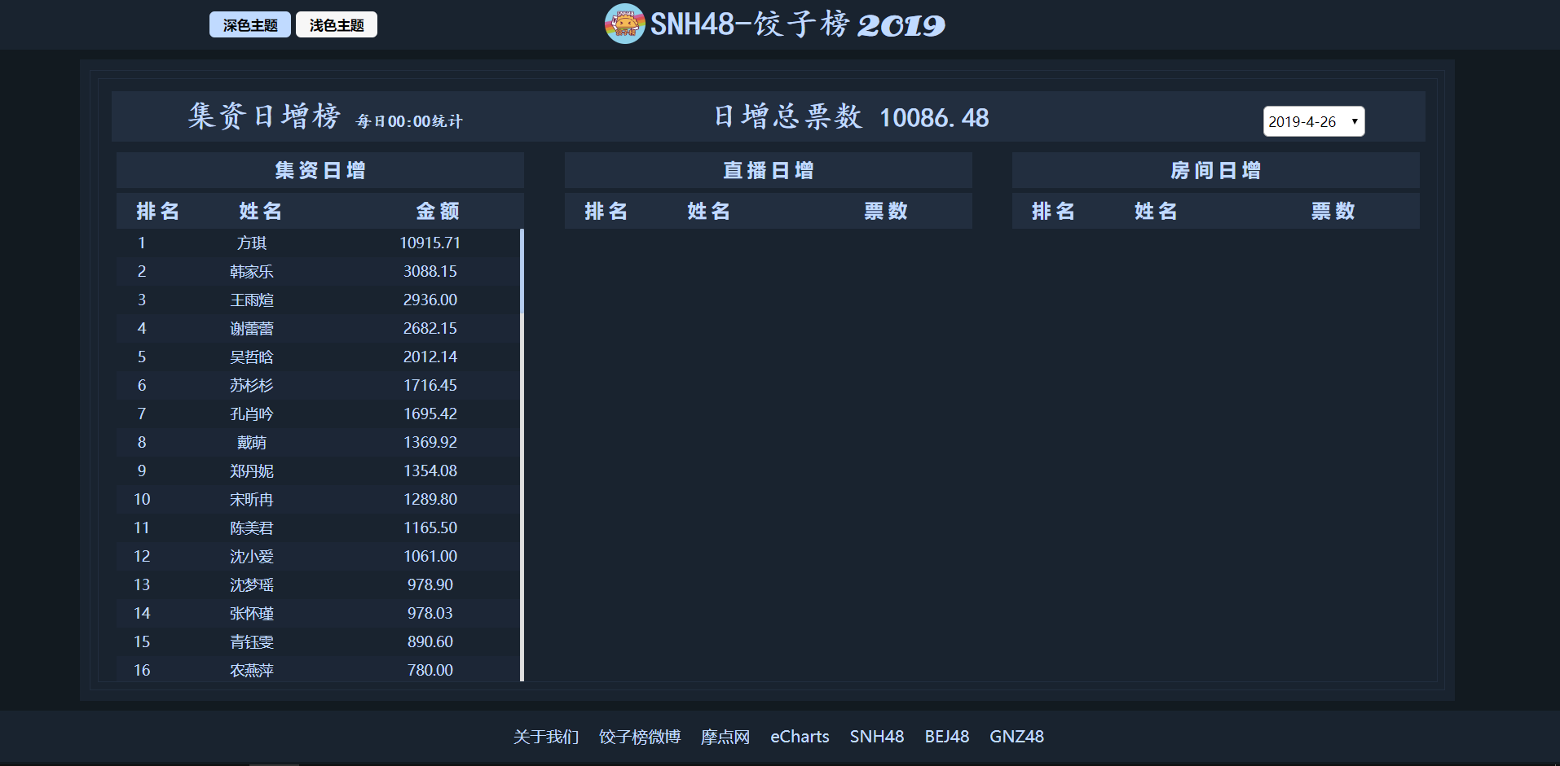

**图9** 口袋榜页

点击成员列表页的“口袋榜”按钮，即可跳转到口袋榜页。本页面用于显示成员口袋APP的投票统计，以表格形式呈现。本部分暂未开放。

# 5 后辈榜页

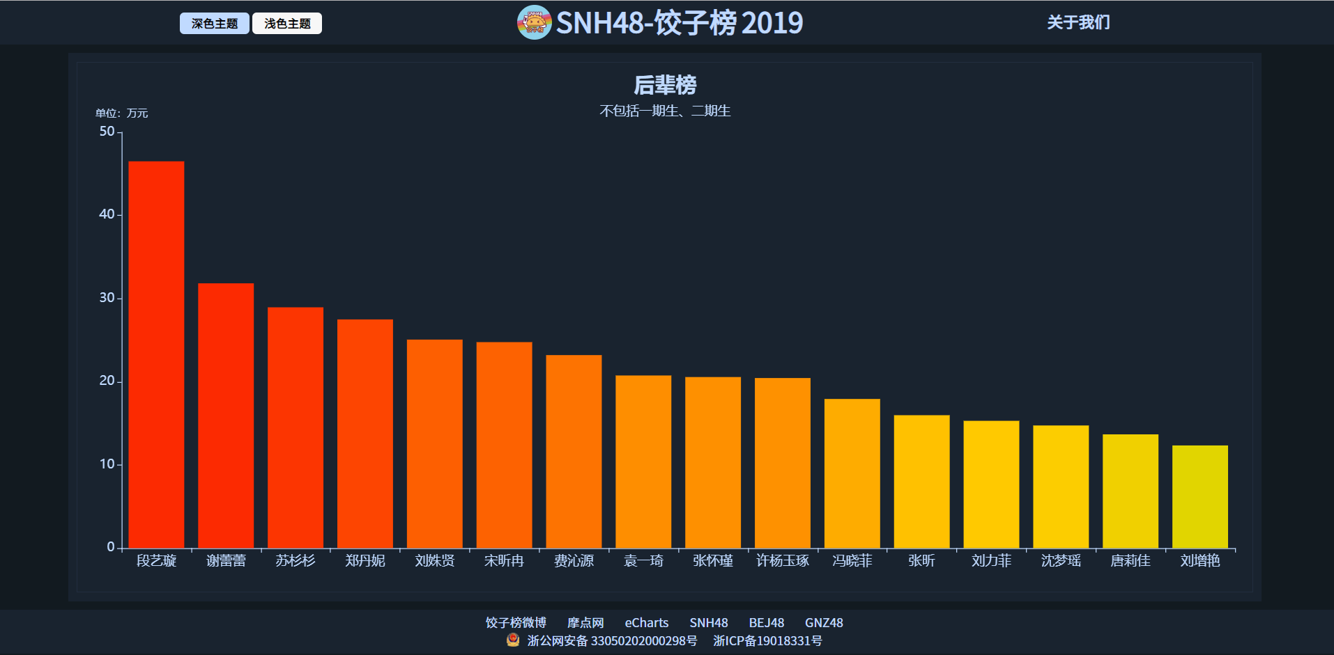

**图10** 后辈榜

点击成员列表页的“后辈榜”按钮，即可打开后辈榜页。本页面用于显示后辈应援会的JZ总额排名（只显示前16名），以柱状图形式呈现。这里的“后辈”，是指除SNH48一期生和SNH48二期生以外的所有成员。

# 6 JZ明细页

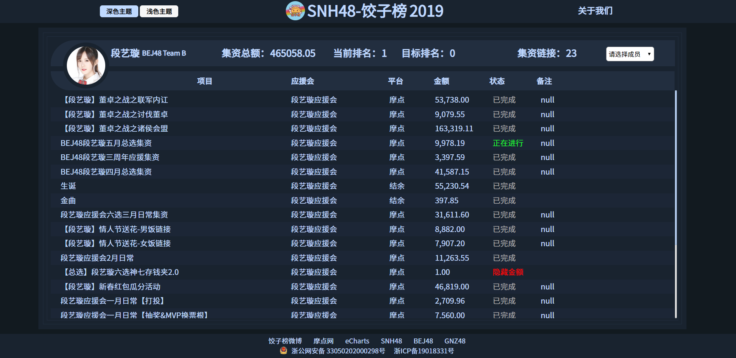

**图11** JZ明细页

点击主页主榜的各行，或者点击成员列表页各成员标签，即可打开集明细情页。本页面用于显示饺子榜统计到的所有应援会的JZ详情，以表格形式呈现。点击右上角的下拉菜单，选择一位成员，稍后片刻即可在下方的表格中看到查询结果。

表格上方的信息栏用于显示成员头像、成员及其分团/队伍、JZ总额、当前排名、目标排名、JZ连接数等。表格本身包含项目、应援会、平台、金额、状态、备注6个字段。值得一提的是，状态字段包含“正在进行”、“已完成”和“隐藏金额”三个值，字体颜色会随状态的不同而改变。“隐藏”状态指被隐藏JZ信息的JZ项目，处于隐藏状态的项目JZ金额显示为1。另外，CP应援会的JZ金额为实际金额的一半，表示该JZ被平分给CP的两个成员。

# 7 JZ增长页

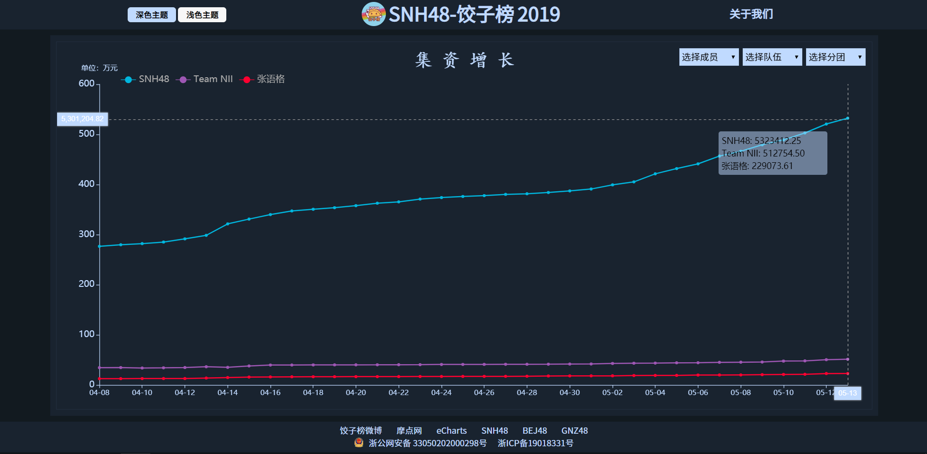

**图12** JZ增长页

点击主页JZ增长栏右上角的“更多”按钮，即可打开JZ增长页。本页面用于显示饺子榜统计到的所有分团、队伍和成员的JZ变化情况，以曲线形式呈现。

在右上角有三个下拉复选框，可分别选择分团、队伍和成员（均可多选），稍后片刻即可下方的显示区域看到所选队伍/成员的JZ增长曲线。把鼠标滑入图内，将显示一个十字光标和当期所有已选曲线的JZ总额。

# 8 JZ比例页

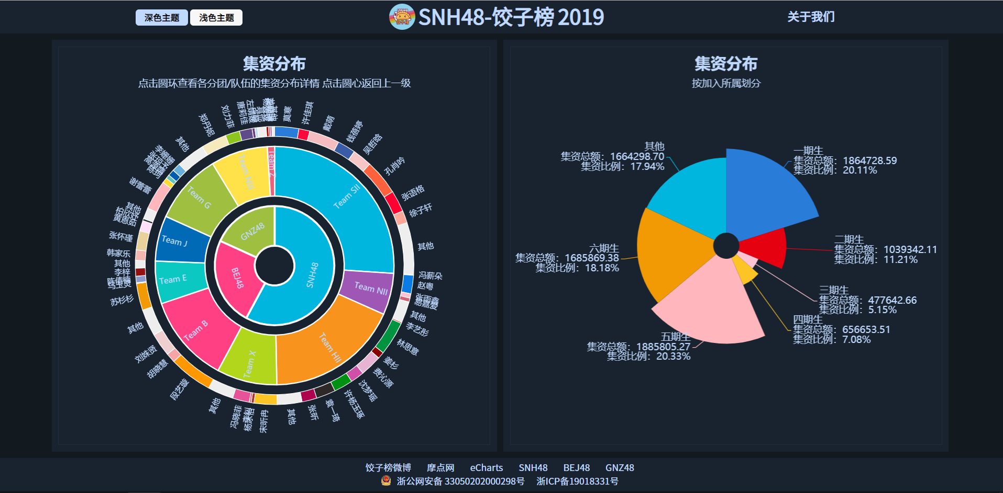

**图13** JZ比例页

点击主页JZ比例栏右上角的“更多”按钮，即可打开JZ比例页。本页面用于显示不同分类下的JZ分布，以饼图形式呈现，包括按分团/队伍/成员划分和按加入所属（一期生、二期生等等）两种划分方法。

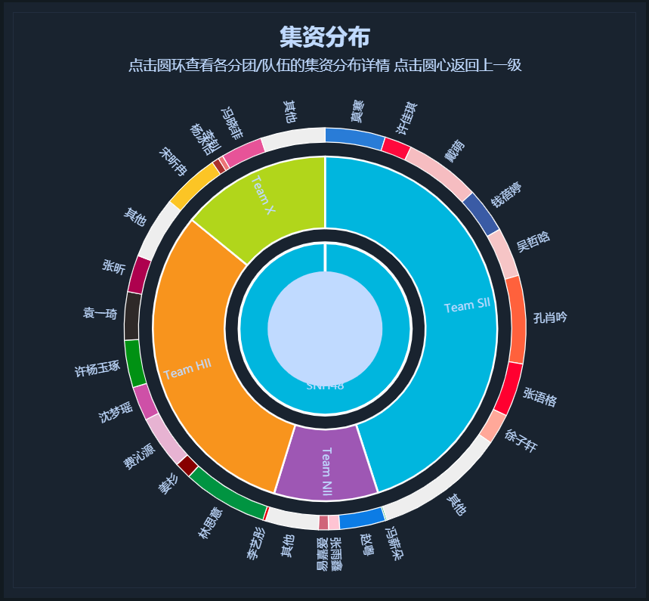 **图14** JZ分布（按分团/队伍/成员划分）

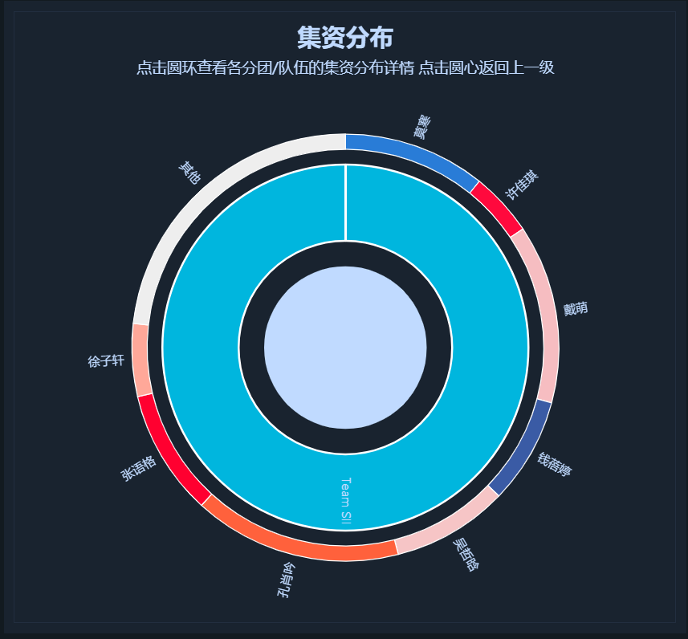

**图15** JZ分布

左侧饼图为按分团/队伍/成员划分的JZ分布。从内向外分别显示各分团、队伍和成员的JZ总额和所占比例。把鼠标滑入饼图的不同部分，将显示该部分的JZ总额和所占比例。由于成员众多，每队只显示部分成员的信息，其他成员汇总到该队的“其他”部分。点击各扇形，饼图将发生变化，重新排列该部分的信息，如图14和图15所示。点击中间的圆心，即可返回上一级饼图。

右侧为按加入所属划分的JZ分布。分别显示一期生、二期生、三期生、四期生、五期生、六期生（均指SNH48招募成员）和其他成员的JZ总额和所占比例。各期生饼图扇区颜色的选取遵循如下原则：选取各期生在五选排名最高的成员的应援色作为扇形的颜色，“其他”扇区的颜色为SNH48的主色天蓝色。

# 9 关于饺子榜页

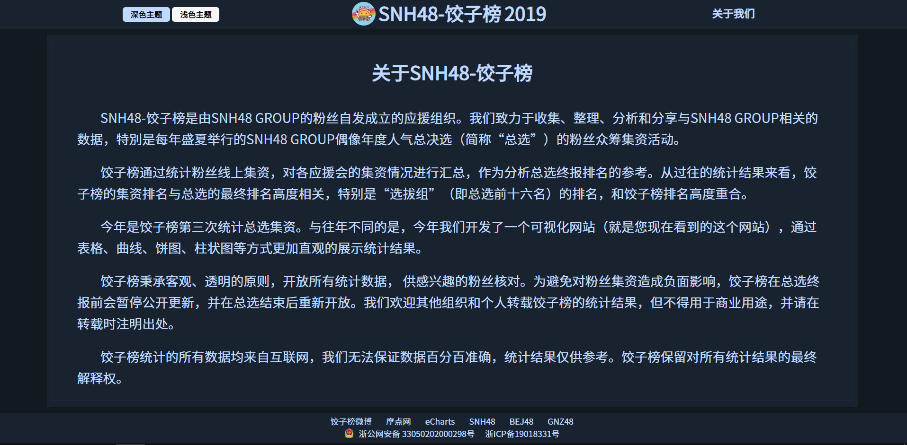

**图16** 关于饺子榜

点击主页右上角的“关于我们”，即可打开饺子榜的简介页面。本页面简要介绍了饺子榜的宗旨、原则、授权和免责声明等信息。